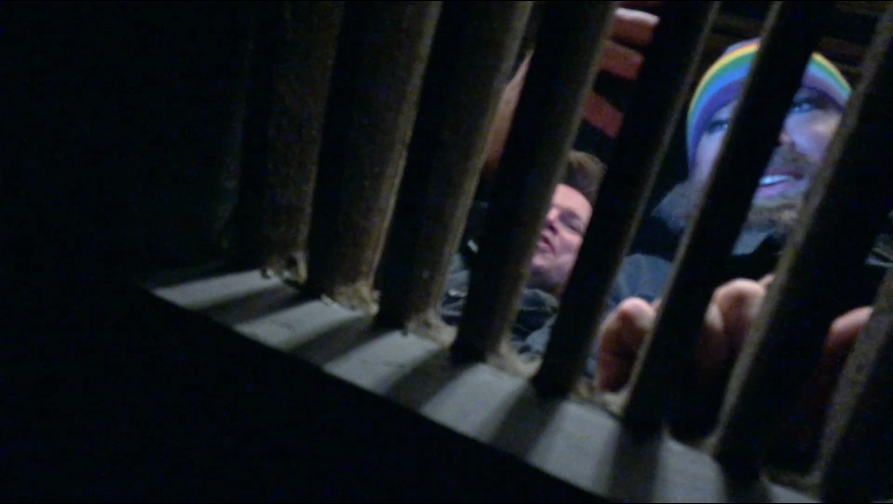
Rickard Söderberg livesänder på Instagram
och skrämmer tusentals följare

I eftermiddags, under vad som verkar vara en alldeles vanlig livesändning på Instagram, råkar operasångaren Rickard Söderberg tappa sin mobil rakt ner i en gatubrunn. Livesändningen fortsätter nere i kloakerna, som vid första anblick bara verkar vara en ruskig miljö, men som visar sig vara bebodd. Upplevelsen engagerade Rickards många följare och är en försmak av den psykologiska skräck som vilar över (och under) huset Usher. Föreställning Usher har premiär på Folkoperan den 14 februari.

Filmen, som alltså var inspelad i förväg, har satt skräck i Rickard Söderbergs följare:
”Gud, höll på att dö när jag kom in till detta!!!!”, ”HJÄÄÄÄÄLP vad fasen händer”, ”skrek till högt på bussen”, ”OMG vad läskigt!”, är några av de kommentarer som sågs i flödet under livesändningen. I över en halvtimme förfärades följarna av det oväntade och blodisande händelseförloppet.

Den folkkäre operasångaren Rickard Söderberg repeterar nu rollen som Läkaren i operan Usher på Folkoperan. Han är också känd för sin aktivism och sitt engagemang för humanism och hans instagramprofil @GayTenor roar (och oroar) drygt 64 000 följare. I skräckoperan Usher på Folkoperan får vi se Rickard i en ny typ av roll. Här spelar han en manipulativ läkare som skickligt orkestrerar psyket hos tvillingarna Madeline (Alexandra Büchel) och Roderick Usher (Ola Eliasson), i det ensliga Huset Usher.

Efter ”livesändningen” kommenterade Rickard Söderberg i ett inlägg på hur inspelningen gått till: ”Nu drar skräckoperan Usher igång på allvar på Folkoperan, och som vanligt i operans värld kan vad som helst hända... Kolla i stories här ovanför vad som hände när jag tappade mobilen i en brunn idag 😱” @GayTenor

Folkoperan har gång på gång använt oväntade grepp, med teman som utsatthet, humor och fantasi, i sin marknadskommunikation. Inför premiären av Usher, baserad på novellen Huset Ushers undergång av Edgar Allan Poe, så tar de sig an paranoians och skräckens territorium.

̶ Opera väcker starka känslor och kan i kombination med skräck få blodet att frysa till is. Vi valde att använda livefunktionen på Instagram för att på ett oväntat sätt komma rakt in i publikens känsloliv. Det är en försmak av den psykologiska skräck som publiken möter i Usher, säger Susanne Reuszner, kommunikationschef på Folkoperan.

Filmen har tagits fram av kommunikationsbyrån Ingo Sthlm. Regi: Peter Hansson (BRKN Homes), produktion: Colony

Se filmen på Folkoperans Facebook, på Instagram @Folkoperan och @GayTenor samt på Folkoperans Twitter. Läs mer om föreställningen på www.folkoperan.se

Se filmen här: https://youtu.be/xFwVMzBN_Zk

OM USHER
Usher har Sverigepremiär på Folkoperan den 14 februari 2019 och bygger på Edgar Allan Poes skräcknovell Huset Ushers undergång. Operan påbörjades av tonsättaren Claude Debussy och har nu skrivits färdigt av den belgiska tonsättaren Annelies van Parys. I rollerna ser vi Ola Eliasson (Roderick Usher), Alexandra Büchel (Madeline Usher), Olle Persson (Vännen) och Rickard Söderberg (Läkaren). För regi, scenografi och ljus står Philippe Quesne. Spelas till och med 10 mars.

Usher är en samproduktion av Folkoperan och Staatsoper Unter den Linden i Berlin, där uppsättningen hade urpremiär den 12 oktober 2018. Produktionen kommer att turnera vidare till Belgien, Holland och Frankrike.

För mer information kontakta:
Susanne Reuszner, kommunikationschef Folkoperan. Tel: 070–218 46 51 eller e-post: susanne.reuszner@folkoperan.se

Teamet i och bakom filmen:
Medverkande: Rickard Söderberg, Ola Eliasson, Alexandra Büchel, Amelie Borg och Elsa Melani
Folkoperan:
Kommunikationschef: Susanne Reuszner, kommunikatör: Frida Edoff, mask: Therésia Frisk, Emma Eastop, kostym: Cilla Borg
Agency: Ingo Sthlm
Creative Director: Josefine Richards, Account Director: Stina Jansdotter Öberg, Art Director: Rikard Holst, Copywriter: Ida Carstens, Tech Director: Stefan Kindgren, Account Manager: Mia Melani, Final Art: Maria Dubeck
Filmproduktion:
Director: Peter Hansson, BRKN Homes, Agency producer: Markus Ahlm, Colony.

